Nama : M. Robby A

NPM : 223040094

Class : C

Matkul : Praktikum Pemrograman II

Link : https://github.com/robbyobet7/PraktikumPemrogramanII

Results :

1. JList, menambahkan list dengan tipe pilih salah satu

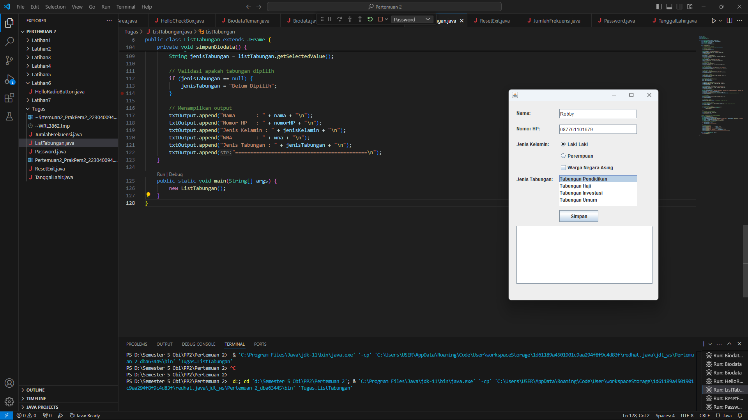

1. Reset (Menghapus semua inputan dan output), dan Exit (Keluar dari aplikasi)

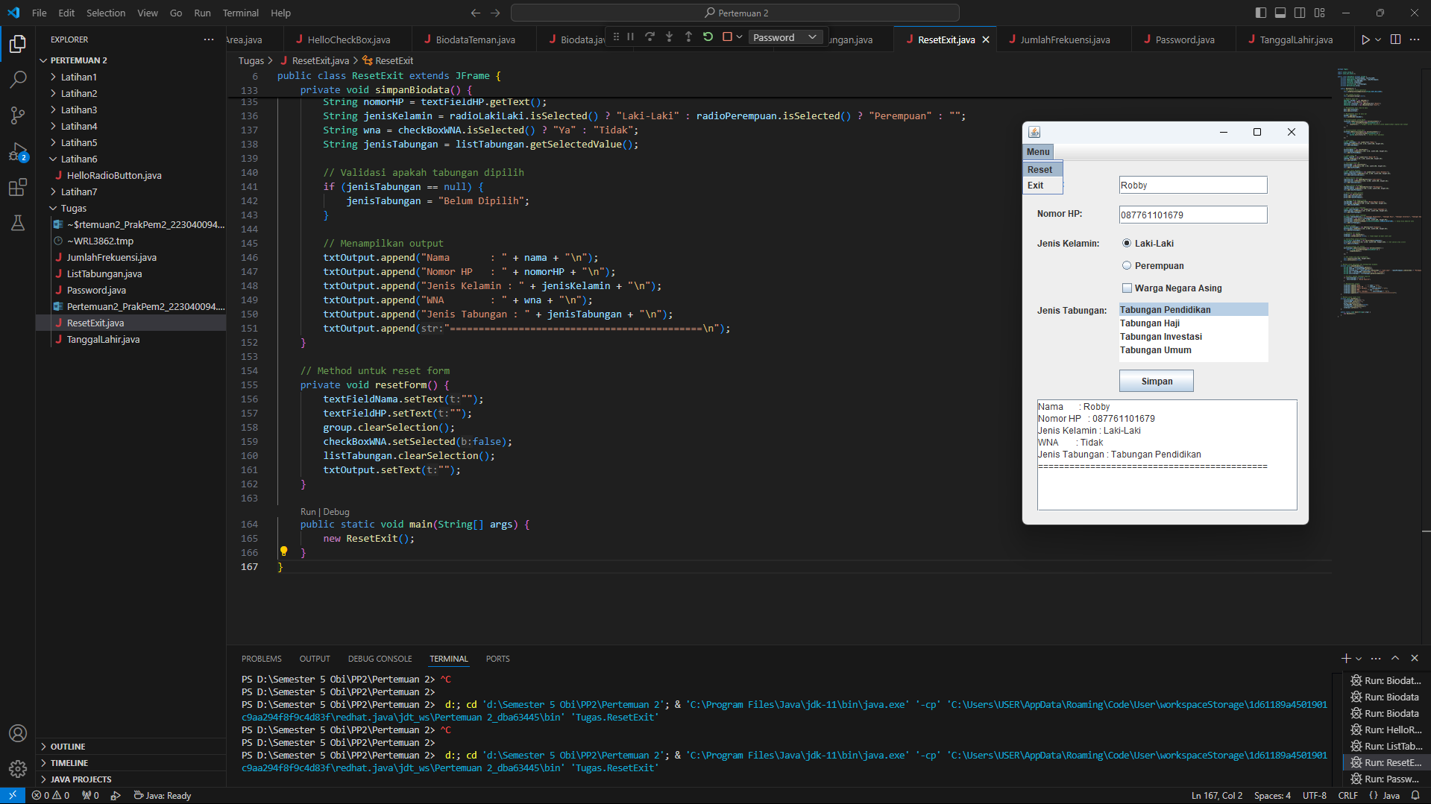

1. JSpinner, Menambah inputan jumlah frekuensi



1. JPasswordField, Menambah input password dan tidak ditampilkan di output JTextArea

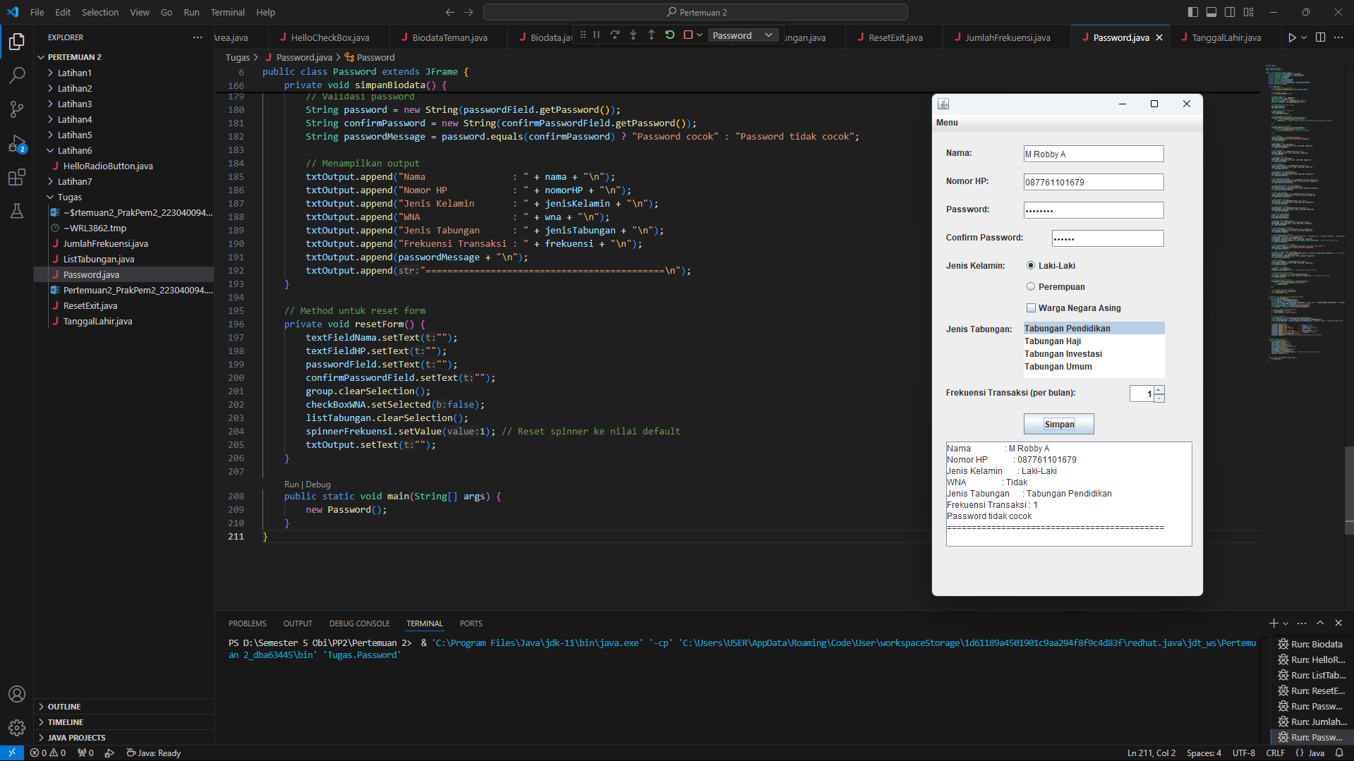

1. Menggunakan JSpinner untuk menambahkan inputan tanggal lahir

